Приложение №2
к Договору безвозмездного оказания услуг
от «___» _______________ 2025 г. № ____
Сведения о поступивших в приют для животных
животных без владельцев и животных, от права собственности на которых владельцы отказались,
в информационно-телекоммуникационной сети «Интернет»

Фото | Дата отлова | Населенный пункт и адрес отлова | Вид,  пол,  порода | Прибли-зительный возраст | Окрас, характерис-тика волосяного покрова | Наличие ошейника (шлейки), одежды, клетки, переноски, иного транспор-тировоч-ного устройства | Особые отметины и приметы | Наличие / отсутст-вие стерили-зации / кастра-ции | Физическое состояние животного, особенности походки, передвижения, в том числе вследствие травм | Присвоенный идентификационный номер при маркировании  и чипировании | Дата и причина выбытия животного из приюта
1 | 2 | 3 | 4 | 5 | 6 | 7 | 8 | 9 | 10 | 11 | 12
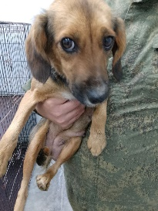 | 08.10.2025г. | Карабашский ГО, Техническая д.28 | Собака,  Сука,  б\п | 2г | Черно-рыжий | Нет | Вес 8 кг; высота в холке 35 см | Нет | Удовлетворительное | Бирка №  Чип 643072802073701  Дело №461  Карточка учета № 1
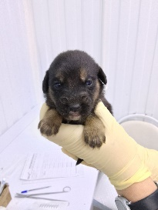 | 08.10.2025г. | Карабашский ГО, Техническая д.28 | Собака,  кобель,  б\п | 2нед | Черно-рыжий | Нет | Вес 0,6 кг; высота в холке 10 см | Нет | Удовлетворительное | Бирка №  Чип 643007879347568  Дело №461  Карточка учета № 2
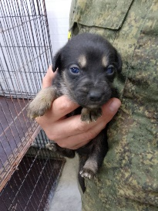 | 08.10.2025г. | Карабашский ГО, Техническая д.28 | Собака,  кобель,  б\п | 2нед | Черно-серый | Нет | Вес 0,6 кг; высота в холке 10 см | Нет | Удовлетворительное | Бирка №  Чип 643045665253249  Дело №461  Карточка учета № 3
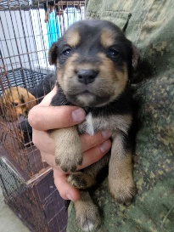 | 08.10.2025г. | Карабашский ГО, Техническая д.28 | Собака,  кобель,  б\п | 2нед | Черно-рыжий | Нет | Вес 0,6 кг; высота в холке 10 см | Нет | Удовлетворительное | Бирка №  Чип 643059901194707  Дело №461  Карточка учета № 4
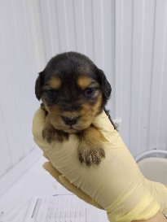 | 08.10.2025г. | Карабашский ГО, Техническая д.28 | Собака,  сука,  б\п | 2нед | Черно-рыжий | Нет | Вес 0,6 кг; высота в холке 10 см | Нет | Удовлетворительное | Бирка №  Чип 643030595943059  Дело №461  Карточка учета № 5
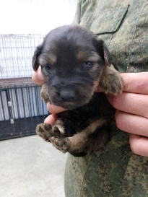 | 08.10.2025г. | Карабашский ГО, Техническая д.28 | Собака,  сука,  б\п | 2нед | Черно-рыжий | Нет | Вес 0,6 кг; высота в холке 10 см | Нет | Удовлетворительное | Бирка №  Чип 643011101328532  Дело №461  Карточка учета № 6
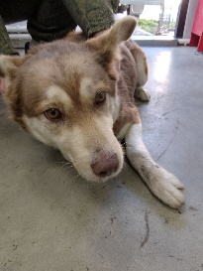 | 08.10.2025г. | Карабашский ГО, Братьев Гужавиных д.31 | Собака,  сука,  б\п | 4г | Коричнево-белый | Нет | Вес 24 кг; высота в холке 50 см | Нет | Удовлетворительное | Бирка №RU1a935a473  Чип 643077650058539  Дело №461  Карточка учета № 7
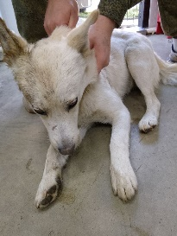 | 08.10.2025г. | Карабашский ГО, Пролетарская 101 | Собака,  кобель,  б\п | 2г | песочный | Нет | Вес 28 кг; высота в холке 50 см | Нет | Удовлетворительное | Бирка №RU18b938b61  Чип 643023082850362  Дело №461  Карточка учета № 8
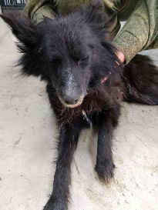 | 08.10.2025г. | Карабашский ГО, Глазкова д.17 | Собака,  сука,  б\п | 4г | черный | Нет | Вес 10 кг; высота в холке 40 см | Нет | Удовлетворительное | Бирка №RU1782b8469  Чип 643003890964093  Дело №461  Карточка учета № 9
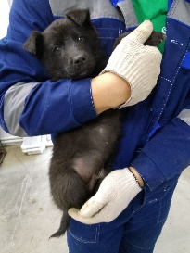 | 08.10.2025г. | Карабашский ГО, Глазкова д.17 | Собака,  кобель,  б\п | 2 мес | черный | Нет | Вес 2 кг; высота в холке 20 см | Нет | Удовлетворительное | Бирка №  Чип 643016390213830  Дело №461  Карточка учета №10
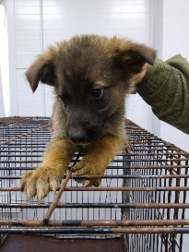 | 08.10.2025г. | Карабашский ГО, Глазкова д.17 | Собака,  кобель,  б\п | 2 мес | бурый | Нет | Вес 2 кг; высота в холке 20 см | Нет | Удовлетворительное | Бирка №  Чип 643043146739080  Дело №461  Карточка учета №11
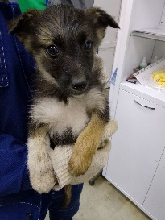 | 08.10.2025г. | Карабашский ГО, Глазкова д.17 | Собака,  кобель,  б\п | 2 мес | Черно-рыжий | Нет | Вес 2 кг; высота в холке 20 см | Нет | Удовлетворительное | Бирка №  Чип 643011904280154  Дело №461  Карточка учета №12
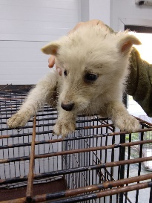 | 08.10.2025г. | Карабашский ГО, Глазкова д.17 | Собака,  кобель,  б\п | 2 мес | песочный | Нет | Вес 2 кг; высота в холке 20 см | Нет | Удовлетворительное | Бирка №  Чип 643059459326864  Дело №461  Карточка учета №13
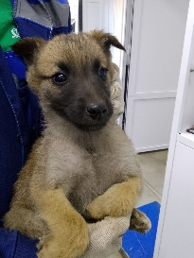 | 08.10.2025г. | Карабашский ГО, Глазкова д.17 | Собака,  сука,  б\п | 2 мес | Черно-рыжий | Нет | Вес 2 кг; высота в холке 20 см | Нет | Удовлетворительное | Бирка №  Чип 643027876803751  Дело №461  Карточка учета №14
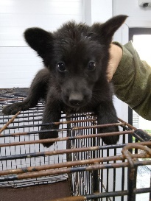 | 08.10.2025г. | Карабашский ГО, Глазкова д.17 | Собака,  сука,  б\п | 2 мес | черный | Нет | Вес 2 кг; высота в холке 20 см | Нет | Удовлетворительное | Бирка №  Чип 643076226326027  Дело №461  Карточка учета №15

